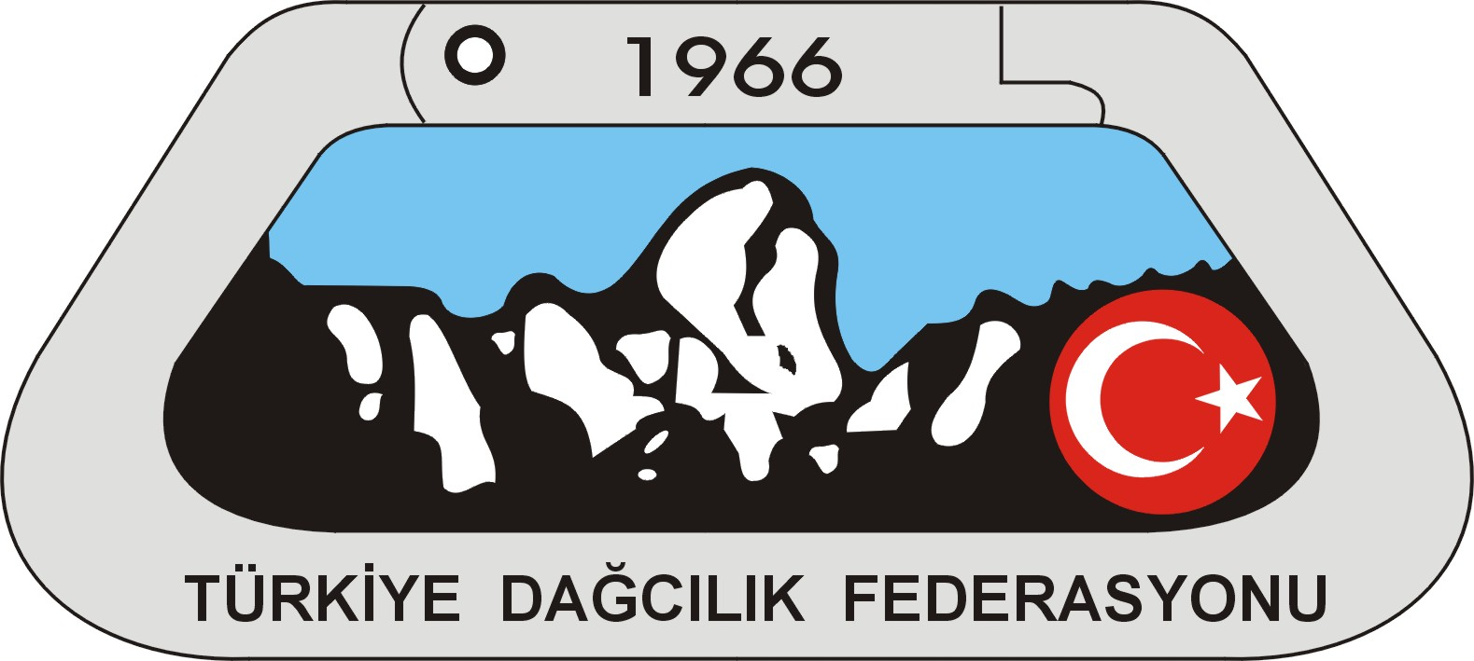 | TÜRKİYE DAĞCILIK FEDERASYONU  YÜKSEK İRTİFA SPORCU BİLGİ FORMU
Sporcunun;
Adı Soyadı
Doğum Tarihi
Doğum Yeri
Lisans Numarası
Kulübü
Sağlık Belgesini aldığı kurumun adı
Sağlık Belgesini aldığı tarih
Pasaport No
Pasaport veriliş tarihi
Pasaport son geçerlik tarihi
Pasaportun verildiği yer
Kan Grubu
Telefon no
e-posta | @
Adres

Acil durumda ulaşılacak kişinin;
Adı Soyadı
Adres

Telefon No

